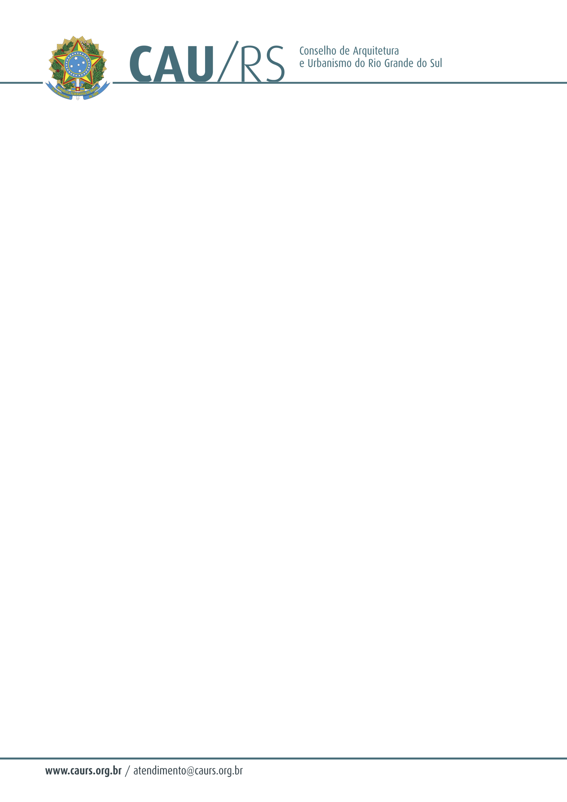

DELIBERAÇÃO DA COMISSÃO DE PLANEJAMENTO E FINANÇAS DO CAU/RS
Nº 07/2013, DE 15 DE JULHO DE 2013.

Referente à Proposta de Deliberação que trata da concessão de patrocínios pelo Conselho de Arquitetura e Urbanismo do Rio Grande do Sul - CAU/RS.

A Comissão de Atos Administrativos do Conselho de Arquitetura e Urbanismo do Rio Grande do Sul – CAU/RS, no uso das suas atribuições legais, reuniu-se no dia 15 de julho de 2013 e DELIBEROU o envio da proposta referente à concessão de patrocínios pelo CAU/BR ao Plenário, em sessão que ocorrerá na data de 19 de julho de 2013, para análise e aprovação da mesma.

Carlos Alberto Sant´Ana
Coordenador da Comissão de Atos Administrativos

